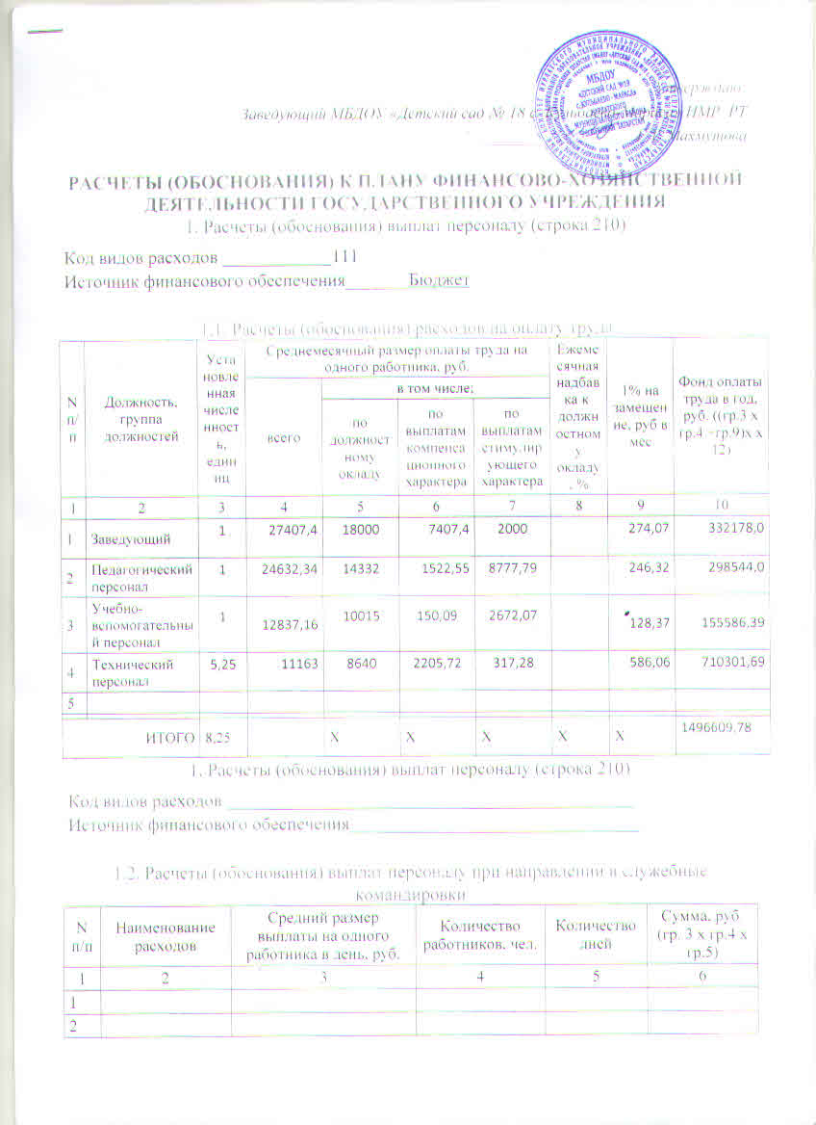
3 | Суточные
ИТОГО |  | x | x | x

1. Расчеты (обоснования) выплат персоналу (строка 210)
Код видов расходов _____________________________________________
Источник финансового обеспечения________________________________

1.3. Расчеты (обоснования) выплат персоналу по уходу за ребенком
N п/п | Наименование расходов | Численность работников, получающих пособие | Количество выплат в год на одного работника | Размер выплаты (пособия) в месяц, руб. | Сумма, руб. (гр. 3 х гр.4 х гр.5)
1 | 2 | 3 | 4 | 5 | 6
1 | Пособие по уходу за ребенком
ИТОГО |  | X | X | X

1. Расчеты (обоснования) выплат персоналу
Код видов расходов ____119_________________________________________
Источник финансового обеспечения_______Бюджет_________________________

1.4. Расчет (обоснование) страховых взносов на обязательное страхование в Пенсионный фонд Российской Федерации, Фонд социального страхования Российской Федерации, в Федеральный фонд обязательного медицинского страхования
N п/п | Наименование государственного внебюджетного фонда | Размер базы для начисления страховых взносов, руб. | Сумма взноса, руб.
1 | 2 | 3 | 4
1 | Страховые взносы в Пенсионный фонд Российской Федерации, всего | X | 329254,15
 | в том числе:  по ставке 22,0% | 1496609,78 | 329254,15
 | по ставке 10,0%
 | с применением пониженных тарифов взносов в Пенсионный фонд Российской Федерации для отдельных категорий плательщиков
2 | Страховые взносы в Фонд социального страхования Российской Федерации, всего | X | 46394,9
 | в том числе:  обязательное социальное страхование на случай временной нетрудоспособности и в связи с материнством по ставке 2,9% | 1496609,78 | 43401,68
 | с применением ставки взносов в Фонд социального страхования Российской Федерации по ставке 0,0%
 | обязательное социальное страхование от несчастных случаев на производстве и профессиональных заболеваний по ставке 0,2% | 1496609,78 | 2993,22
 | обязательное социальное страхование от несчастных случаев на производстве и профессиональных заболеваний по ставке 0, ___% <*>
 | обязательное социальное страхование от несчастных случаев на производстве и профессиональных заболеваний по ставке 0,___% <*>
3 | Страховые взносы в Федеральный фонд обязательного медицинского страхования, всего (по ставке 5,1%) | 1496609,78 | 76321,11
Итого: |  | X | 451976,16
<*> Указываются страховые тарифы, дифференцированные по классам профессионального риска, установленные Федеральным законом от 22 декабря 2005 г. N 179-ФЗ "О страховых тарифах на обязательное социальное страхование от несчастных случаев на производстве и профессиональных заболеваний на 2006 год" (Собрание законодательства Российской Федерации, 2005, N 52, ст. 5592; 2006, N 52, ст. 5501; 2007, N 30, ст. 3800; 2008, N 48, ст. 5512; 2009, N 48, ст. 5747; 2010, N 50, ст. 6589; 2011, N 49, ст. 7034; 2012, N 50, ст. 6951; 2013, N 49, ст. 6324; 2014, N 49, ст. 6910; 2015, N 51, ст. 7233; 2016, N 52, ст. 7468).

2. Расчеты (обоснования) расходов на социальные и иные выплаты населению
Код видов расходов __212___________________________________________
Источник финансового обеспечения________________________________
N п/п | Наименование показателя | Размер одной выплаты, руб. | Количество выплат в год | Сумма, руб.
1 | 2 | 3 | 4 | 5
1 | Выплаты льгот на ком.услуги
ИТОГО |  | X | X

3. Расчеты (обоснования) расходов на уплату налогов, сборов и иных платежей
Код видов расходов 851,852,853
Источник финансового обеспечения_Бюджет_____________________

N п/п | Наименование расходов | Налоговая база, руб. | Ставка налога, % | Сумма исчисленного налога, подлежащего уплате, руб.
1 | 2 | 3 | 4 | 5
1 | Налог на имущество | 227090,91 | 2,2 | 4820,0
2 | Земельный налог | 986615,25 | 0,59 | 5821,03
3 | Экологический налог |  |  | 708,35
Итого: |  |  | X | 11349,38

4. Расчеты (обоснования) расходов на безвозмездные перечисления организациям
Код видов расходов _____________________________________________
Источник финансового обеспечения________________________________
N п/п | Наименование показателя | Размер одной выплаты, руб. | Количество выплат в год | Общая сумма выплат, руб.
1 | 2 | 3 | 4 | 5
Итого: |  | x | X

6. Расчеты (обоснования) на закупку товаров, работ, услуг
Код видов расходов 221,223,225,226,340
Источник финансового обеспечения_______Бюджет

6.1. Расчет (обоснование) расходов на оплату услуг связи
N п/п | Наименование расходов | Количество номеров | Количество платежей в год | Стоимость за единицу, руб. | Сумма, руб.
1 | 2 | 3 | 4 | 5 | 6
1 | Абонентская плата за номер | 1 | 12 | 657,03 | 7884,36
2 | Предоставление мест.соед | 1 | 12 | 300 | 3600
3 | Огранич.исход.связи | 1 | 12 | 100,02 | 1200,24
 | Итого |  |  |  | 12684,6
4 | Установка телефона |  |  |  | 5616,00
Итого |  |  |  |  | 5616,00

6.2. Расчет (обоснование) расходов на оплату транспортных услуг
N п/п | Наименование расходов | Количество услуг перевозки | Цена услуги перевозки, руб. | Сумма, руб. (гр.3 х гр.4)
1 | 2 | 3 | 4 | 5
Итого:

6.3. Расчет (обоснование) расходов на оплату коммунальных услуг
N п/п | Наименование показателя | Размер потребления ресурсов | Тариф (с учетом НДС), руб. | Индексация, % | Сумма, руб
1 | 2 | 3 | 4 | 5 | 6
1 | Электроснабжение | 10290,78 | 7,00 |  | 72035,46
2 | Газоснабжение | 24,52 | 6618,66 |  | 162260,0
3 | Водоснабжение | 101,27 | 25,14 |  | 2546,0
Итого: |  | X | X | X | 236841,46

6.5. Расчет (обоснование) расходов на оплату работ, услуг по содержанию имущества
N п/п | Наименование показателя | Объект | Количество работ (услуг) | Стоимость работ (услуг), руб.
1 | 2 | 3 | 4 | 5
1 | Техобслуживание охраннойсигн. | ДОУ | 12 | 8553,84
2 | Техобслуживание пожарнойсигн. | ДОУ | 12 | 9600,00
3 | Техобслуживание стрелец мониторинг | ДОУ | 12 | 24000,0
4 | Дезинфекция, дератизация | ДОУ | 12 | 4400,0
5 | Техобслуживание газовых котельных | ДОУ | 12 | 2242,38
6 | Поверка сигнализаторов | ДОУ | 12 | 6444,69
7 | Поверка дымоходов | ДОУ | 12 | 2753,61
8 | Вывоз мусора | ДОУ | 12 | 9960,0
Итого: |  | X | X | 67954,53

6.6. Расчет (обоснование) расходов на оплату прочих работ, услуг
N п/п | Наименование показателя | Количество договоров | Стоимость услуги, руб.
1 | 2 | 3 | 4
1 | Услуга вневедомственной охраны | Х | 40471,20
2 | Услуги по лабораторным исследованиям | X | 7720,0
Итого: |  | X | 48191,20

6.7. Расчет (обоснование) расходов на приобретение основных средств и материальных запасов
N п/п | Наименование расходов | Количество | Средняя стоимость, руб. | Сумма, руб.
 | 1 | 2 | 3 | 4
1 | Продукты питания (молоко и молочная продукция) |  |  | 120647,29
2 | Продукты питания |  |  | 116951,92
3 | Приобретение моющих средств |  |  | 3000,0
Итого: |  |  | X | 240599,21

